PEDIDO DE PROVIDÊNCIAS Nº 4.296/2017
Fiscalização e limpeza da escadaria na esquina das Ruas Engenheiro Jorge Schury e Arthur Momberger, no Bairro São José.
Solicita-se, após os trâmites regimentais, que seja enviada cópia da presente proposição ao Poder Executivo, para que realize as seguintes providências:
Fiscalização e limpeza da escadaria localizada na esquina das Ruas Engenheiro Jorge Schury e Arthur Momberger, no Bairro São José.
Novo Hamburgo, 28 de setembro de 2017.

Vereador Felipe Kuhn Braun
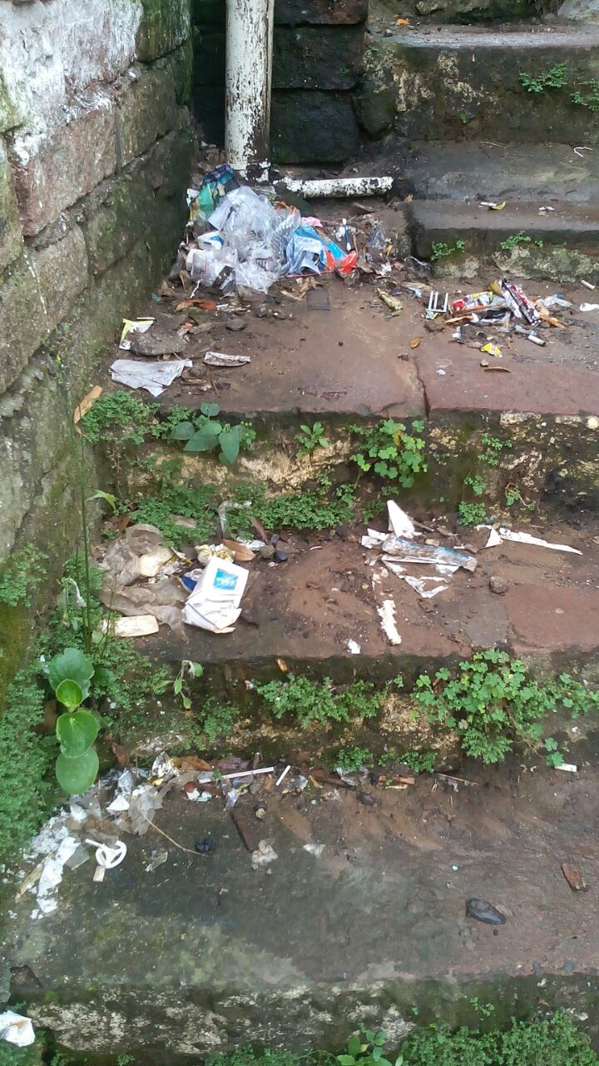

Obs.: redação conforme original do autor.
/CA

